甲骨新綴第195組
劉影 首都師範大學甲骨文研究中心
第195組：
A:《合集》7464（《歷拓》7348）
B：《合補》1658（《歷藏》18486）
C：《合集》6134（《文攈》812）
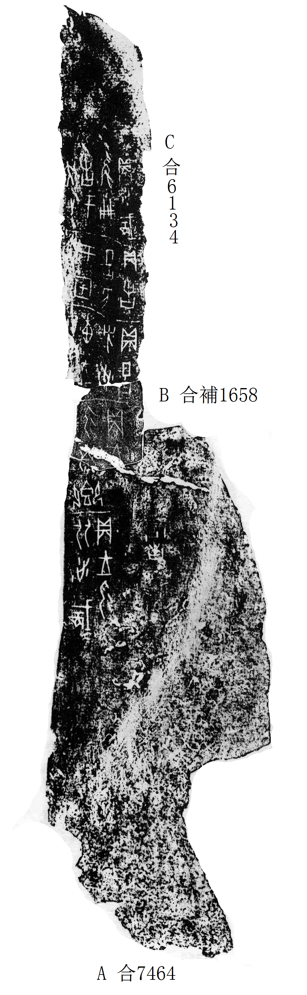
其中，A、B為吳麗婉綴合，見先秦史網站：http://www.xianqin.org/blog/archives/5098.html，C為筆者加綴。

（綴合得到了黃天樹師的悉心指導，謹致謝忱！）

